**Сушко Михал (Suszko Michał)**

9 августа 1803 г – крещение дочери Настасьи (НИАБ 937-4-32, лист 9об, №18/1803-р).

29 июля 1806 г – крещение дочери Анны (НИАБ 937-4-32, лист 13об, №13/1806-р).

**НИАБ 937-4-32:** Лист 9об. **Метрическая запись №18/1803-р.**



Дедиловичский костел Наисвятейшего Сердца Иисуса. 9 августа 1803 года. Метрическая запись о крещении.

Suszkowna Nastazya – дочь родителей с деревни Дедиловичи.

Suszko Michał – отец.

Suszkowa Ahafia – мать.

Warawicz Karpiey – крестный отец.

Sawicka Marta – крестная мать.

Galinowski Joann – ксёндз, комендант Дедиловичского костела.

**НИАБ 937-4-32:** Лист 13об. **Метрическая запись №13/1806-р.**

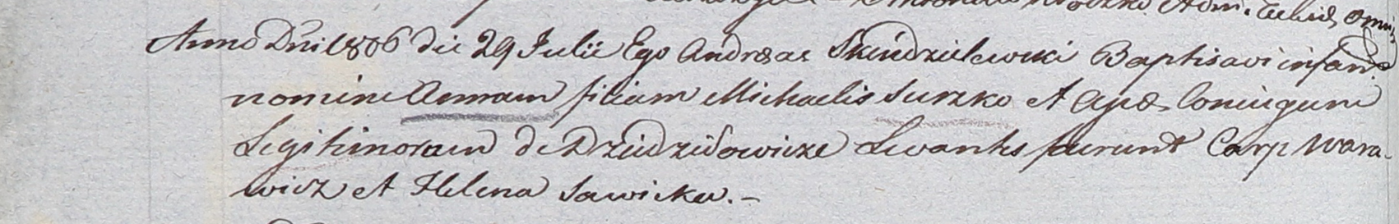

Дедиловичский костел Наисвятейшего Сердца Иисуса. 29 июля 1806 года. Метрическая запись о крещении.

Suszkowna Anna – дочь родителей с деревни Дедиловичи.

Suszko Michael – отец.

Suszkowa Apa – мать.

Warawicz Carp – крестный отец.

Sawicka Helena – крестная мать.

Skindzelewski Andreas – ксёндз, комендант Дедиловичский.